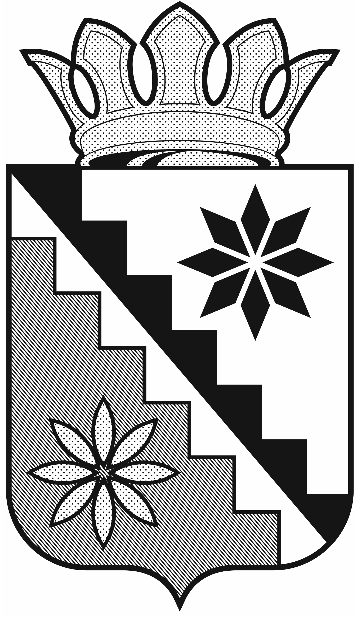

Российская Федерация
Кемеровская область – Кузбасс
Беловский муниципальный округ
администрация Беловского муниципального округа

ПОСТАНОВЛЕНИЕ

от 23 марта 2022 г. № 328
г. Белово

О внесение изменений в постановление администрации Беловского муниципального округа от 13 января 2022г. №30 «Об утверждении Положения о комиссии по противодействию коррупции в Беловском муниципальном округе»

В соответствии с Федеральным законом от 25.12.2008 № 273-ФЗ «О противодействии коррупции», Законом Кемеровской области от 02.11.2017 № 97-ОЗ «О регулировании отдельных вопросов в сфере противодействия коррупции», Указом Президента Российской Федерации от 15.07.2015 № 364 «О мерах по совершенствованию организации деятельности в области противодействия коррупции», руководствуясь Уставом муниципального образования Беловский муниципальный округ Кемеровской области-Кузбасса внести в постановление администрации Беловского муниципального округа от 13 января 2022г. № 30 «Об утверждении Положения о комиссии по противодействию коррупции в Беловском муниципальном округе» следующие изменения:
- Включить в состав комиссии по противодействию коррупции в Беловском муниципальном округе - Митина Олега Викторовича, первого заместителя главы округа.
- Исключить из состава комиссии по противодействию коррупции в Беловском муниципальном округе - Забугу Родиона Вячеславовича.
- Назначить Митина Олега Викторовича-председателем комиссии по противодействию коррупции в Беловском муниципальном округе.
4. Опубликовать настоящее постановление в газете «Сельские зори» и разместить на официальном сайте администрации Беловского муниципального округа в информационно-телекоммуникационной сети «Интернет».
5. Контроль за исполнением настоящего постановления оставляю за собой.
6. Постановление вступает в силу после официального опубликования.

Глава Беловского
муниципального округа В.А. Астафьев

